ОК – 37
Внутренняя энергия
Внутренняя энергия макроскопического тела равна сумме Е_{к} хаотического движения всех молекул и Е_{р} взаимодействия всех молекул друг с другом. U, Дж
U=Σ Е_{0k} + Σ E_{0p}
Для идеального одноатомного Σ E_{0p}= 0, поэтому U=N· Е_{0k}, где Е_{0k}=$\frac{3}{2}$kT, N=$\frac{m}{M}$N_{A}
U= $\frac{3}{2}$$\frac{m}{M}$kN_{A}T U= $\frac{3}{2}$$\frac{m}{M}$RT зависит от Т
Для реальных газов, жидкостей U зависит от Т и V
Внутренняя энергия идеального (разреженного реального) газа: U= $\frac{i}{2}$$\frac{m}{M}$RT
где i=3 для одноатомного газа, i=5 для двухатомного газа, i=6 для многоатомного газа
Так как pV=$\frac{m}{M}$RT, то U=$\frac{i}{2}$pV
Способы изменения внутренней энергии

совершение работы теплообмен
самим газом А', Дж
над газом А, Дж теплопроводность конвекция излучение
А'= - A= pΔV  А'= $\frac{m}{M}$RΔT  1. р=const А'= pΔV  A= - pΔV  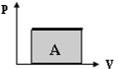  2. V= const ΔV=0  А'=0  3. T= const  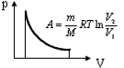 | 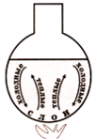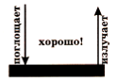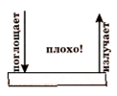  Количество теплоты – энергия, переданная телу в результате теплообмена. Q, Дж  Q>0 энергия поглощается Q<0 энергия выделяется  Q₁ + Q₂ + Q₃ + … + Q_{n} = 0 уравнение теплового баланса
  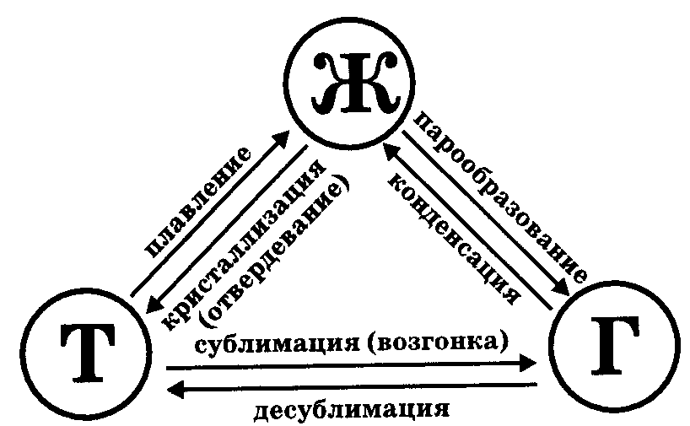  Парообразование, конденсация  Q= ± r m (при Т_{к} = const)  r, $\frac{\text{Дж}}{\text{кг}}$- удельная теплота парообразования  + для парообразования,  - для конденсации | Нагревание, охлаждение  Q=cm(T₂-T₁)  c, $\frac{\text{Дж}}{\text{кг}⋅К}$- удельная теплоемкость  С=c·m , $\frac{\text{Дж}}{К}$- теплоемкость  Плавление, кристаллизация  Q= ± λm (при Т_{пл}= const)  λ, $\frac{\text{Дж}}{\text{кг}}$- удельная теплота плавления  + для плавления,  - для кристаллизации  Сгорание топлива  Q= q m  q, $\frac{\text{Дж}}{\text{кг}}$- удельная теплота сгорания топлива

